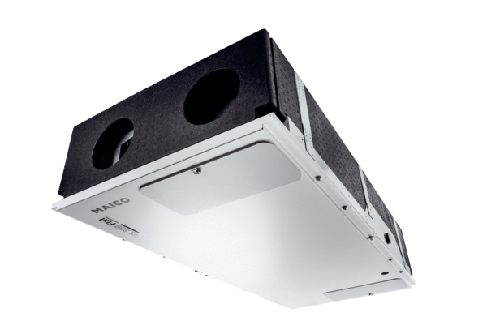Središnji ventilacijski uređaj WS 300 Flat RJedinica za pakiranje: 1 komAsortiman: K
Broj artikla: 0095.0140Proizvođač: MAICO

